Лабораторные работы по Ms Publisher
Лабораторная работа №1: "Создание документов в MS Publisher 2007"
Ход работы
1) Запустите программу для подготовки публикаций MS Piublisher 2007, выполнив команду: Пуск⇒Программы⇒Microsoft Office⇒Microsoft Office Publisher 2007.
2) Выберите тип публикаций «Деловые бланки»⇒Факсимильное сообщение⇒Диагональ.
3) Оформите текст делового письма.
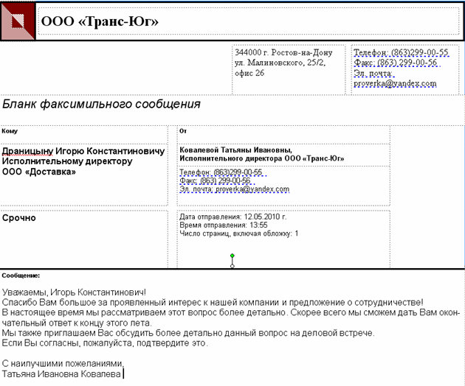
4) Сохраните письмо в своей папке под именем «факс_письмо», выполнив команду: Office⇒Сохранить как⇒Файлы Publisher.
5) Для сохранения текстового файла в формате PDF выполните команду: Office⇒Опубликовать как PDF или XPS.
6) Создайте свое резюме: Office⇒Создать⇒Резюме⇒Начальный уровень⇒Прямые углы.
7) Заполните выбранный шаблон резюме своими данными.

